

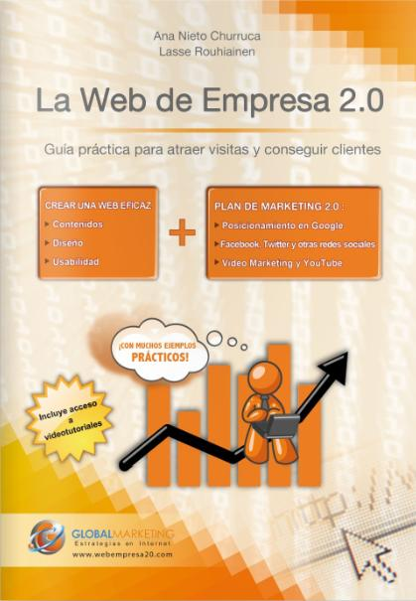
Nota de Prensa

Este producto se puede encontrar en:

www.webempresa20.com

Att. Al Cliente: + (34) 91 578 26 57
-------------------------------
Contacto de Prensa:
Javier Blázquez: + (34) 646 41 40 79
www.blazecomunicacion.es

Mayo de 2010

Una guía práctica y entendible para atraer visitas a tu Web, y convertirlos en tus clientes, fans, seguidores o amigos permanentes.

Libro: Web de Empresa 2.0 - Guía práctica para atraer visitas y conseguir clientes.
ISBN: 972-84-92570-78-2
PVP: 27,5 € (20% de descuento y envío gratis antes del 1 de julio)

En la era de la información, solo hay algo peor para una empresa que no tener una web: Tener una web ineficaz. No tener presencia en la web significa no existir para 25 millones de usuarios de internet en España, y 1500 millones más alrededor del mundo. Tener una web mal diseñada significa darle una mala imagen a esos millones de potenciales clientes y desperdiciar recursos. Global Marketing nos enseña cómo desarrollar una web eficaz en su nuevo libro “Web de Empresa 2.0 - Guía práctica para atraer visitas y conseguir clientes”.
En el año 2001 fue acuñado el término “Web 2.0” para referirse a la nueva tendencia de sitios web colaborativos, con diseño centrado en el usuario, y que facilitan la interacción del cliente con la empresa. Se ha comprobado que sólo las empresas que desarrollan Webs basadas en estos principios obtienen los resultados esperados.

Esta obra, escrita por los expertos en marketing y comercio en línea Ana Nieto Churruca y Lasse Rouhiainen, es una herramienta de ayuda práctica, útil y clara para desarrollar paso a paso un proyecto Web 2.0 desde principio a fin, con un lenguaje asequible a cualquiera. No es un libro sobre lenguajes de programación, sino un compendio de principios de marketing indispensables para gerentes, mercadólogos, diseñadores gráficos, programadores y todos aquellos que deseen desarrollar sitios Web que cumplan su cometido: Atraer visitas y conseguir clientes.

Web de Empresa 2.0 cuenta con más de 300 páginas, 8 casos prácticos y la colaboración de varios expertos en temas tales como: video marketing en la web, marketing en redes sociales, AdWords de Google, posicionamiento en buscadores y mucho más. La web del libro ( http://www.webempresa20.com/ ) cuenta con material adicional y 14 vídeos tutoriales con temas tales como "Catálogos virtuales que venden" y "Los 7 errores más habituales en una web de empresa".
Se pueden descargar gratuitamente los dos primeros capítulos del libro en este enlace, y se puede acceder a unos vídeos tutoriales de muestra en este enlace.
La primera parte del libro expone las claves para conseguir una web eficaz con el objetivo de convencer a los usuarios que llegan a la web de nuestra empresa a que sean nuestros clientes. En esta parte se tratan asuntos como: Estrategia Digital, Dominios, Contenidos, Usabilidad, Diseño y Las Ocho Páginas Clave de una Web de Empresa. La segunda parte de libro expone las mejores técnicas de posicionamiento, video marketing y marketing 2.0 para conseguir visitas. Esta parte incluye un plan de marketing 2.0 (Blog, Facebook, Linkedin y Twitter) en 30 días.
Sobre los Autores:

Ana Nieto Churruca
Economista y Máster en Marketing, con más de veinte años de experiencia en el campo del Marketing Internacional y las Nuevas Tecnologías. Actualmente dirige los programas Promociona tu Web y Exportaweb en la consultora Global Marketing y es responsable de más de 100 proyectos de mejora, rediseño y posicionamiento de webs de empresa. Es también conferenciante y autora de varias publicaciones relacionadas con las webs de empresa y el marketing.

Lasse Rouhiainen
Finlandés de nacimiento, afincado actualmente en Alicante. Licenciado en marketing y comercio internacional por la Universidad de Ciencias Aplicadas de Haaga-Helia en Helsinki. Pionero en la aplicación del video marketing como herramienta eficaz y rentable para la promoción de pymes en Internet. Consultor y experto en video marketing, Web 2.0 y social media. Ha ayudado a cientos de empresas a utilizar el marketing 2.0. Habla 5 idiomas.
Cada capítulo finaliza con un caso práctico relacionado con los temas tratados y una entrevista a un experto en el tema.
Los principios expuestos en Web de Empresa 2.0 no solo son para webs de empresas multinacionales. También son efectivos para la banda musical que busca más fans en Facebook, para el consultor que promociona sus servicios en YouTube o para el periodista que quiere conseguir más seguidores en su cuenta de Twitter.

El lanzamiento oficial del libro es el 1 de Junio del 2010. El libro ya está a la venta en la web www.webempresa20.com o al teléfono + (34) 91 578 26 57. Como oferta de introducción se ofrece un descuento del 20% y envío gratis antes del lanzamiento oficial. El precio al público es de 27,5 €.

El libro incluye:
- Lenguaje sencillo y entendible
- Numerosos gráficos e ilustraciones.
- Datos estadísticos del uso de internet en España y el mundo
- Principios indispensables de marketing en línea
- Un plan de marketing 2.0 (Blog, Facebook, Linkedin y Twitter) en 30 días
- Información sobre redes sociales y cómo usarlas efectivamente
- 14 vídeo tutoriales
- 8 ejemplos prácticos y de casos reales
- Entrevista a expertos en el tema tratado después de cada capítulo
- Expertos que colaboran: Roberto Carreras, Enrique Dans, Roberto Esteban, Tristán Elósegui, Fernando Maciá, Martí Manent, Alvaro Mendoza, Julio Palomino.
- Autores: Ana Nieto Churruca y Lasse Rouihiainen
Pedidos:
Global Marketing
C/ Castelló, 46. 28001 Madrid.
www.webempresa20.com
info@globalmarketing.es
Tel: 91-5782667 Fax: 91-5759009

